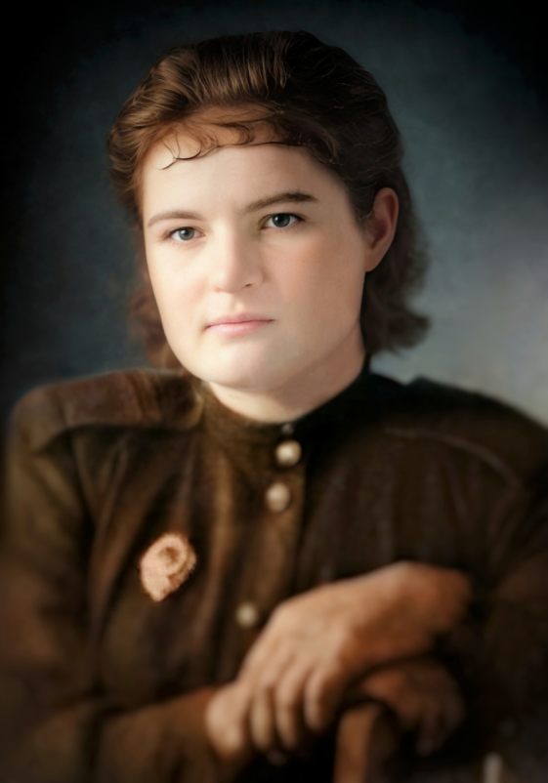

**Гудзь Полина Андреевна**

Родилась 3 ноября 1923 года в г. Ревда Свердловской области.

В апреле 1942 года ушла добровольцем на фронт. Попала Полина Андреевна на службу в особую зенитно-пулеметную дивизию, состоящую из двух полков. Полк Полины Гудзь охранял особо важные объекты нашей столицы. На вооружении зенитчиков тогда стояли четырехствольные пулеметы. Ловкая и сообразительная девушка быстро освоила пулемет «Максим», смонтированный на грузовой машине, научилась метко стрелять, отличать марки вражеских самолетов. По шуму моторов, размаху крыльев и фюзеляжу она могла определить, какой приближается самолет — бомбардировщик, разведчик или штурмовик и оповещала командные пункты, а затем сама открывала заградительный огонь.

Полина Андреевна прошла путь от рядового бойца до командира пулеметного взвода. В 1944 году тяжелую артиллерию, стоявшую под Москвой, отправили на передовую. Роте, в которой служила зенитчица, выпало сопровождать артиллерийскую часть и прикрывать её на марше от авианалётов. В боевом походе, когда пересекли границу и вступили на территорию Германии, во время жестокого обстрела Полина Гудзь получила осколочное ранение в ногу и попала в госпиталь, где пролежала до декабря 1944 года. За отличную организацию службы зенитно-пулеметного отделения бойцу Гудзь было присвоено звание сержанта. Дальнейший боевой путь смелой девушки лежал через Польшу, Румынию, Чехословакию в Кенигсберг, куда ее полк был передислоцирован вслед за бронетехникой. Выполнив задание, Полина Андреевна вновь вернулась в Москву, где и встретила Великую Победу.

В нашем городе Гудзь П.А. жила с 1948 года. Почти двадцать лет работала в школе-интернате заместителем директора по хозяйственной части. Вырастила троих детей, у нее пятеро внуков и два правнука.

**Награждена орденом Отечественной войны П степени, медалью Жукова, медалью «За победу над Германией», юбилейными медалями в честь 60-летия и 65-летия битвы под Москвой.**